Le portrait monétaire : manifestation du pouvoir
Travail à partir du sesterce d’Hadrien. Pièce en bronze à l’effigie de l’empereur Hadrien trouvée montée de la butte (Lyon 5ème)
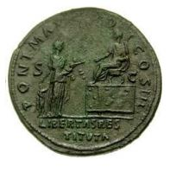Revers
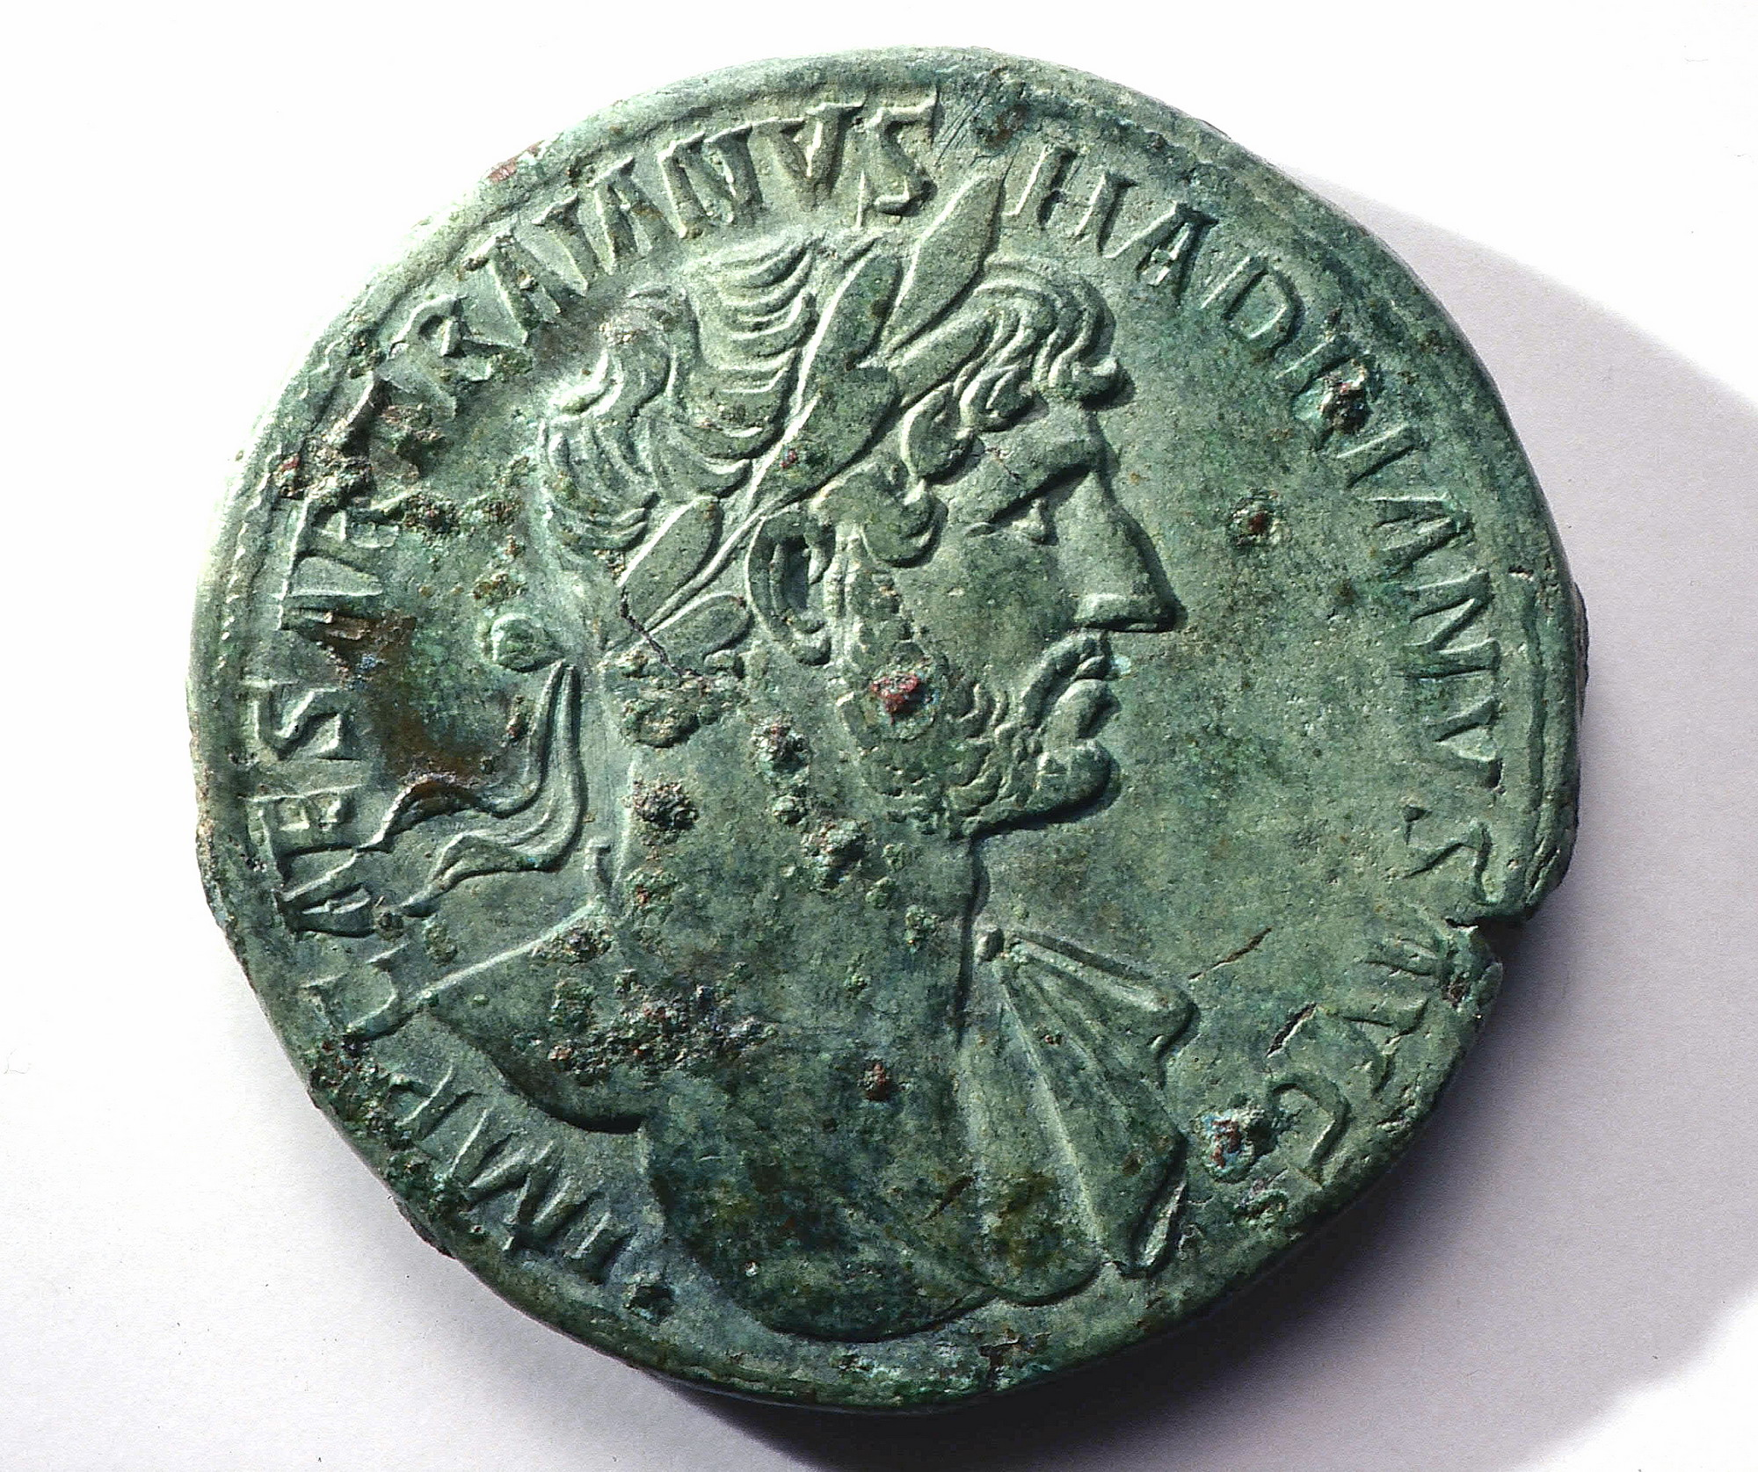
Avers

Le portrait monétaire : manifestation du pouvoir
Travail à partir du sesterce d’Hadrien. Pièce en bronze à l’effigie de l’empereur Hadrien trouvée montée de la butte (Lyon 5ème)
Revers
Avers

- Identifier le document en rédigeant une phrase.

Frise chronologique pour vous aider :
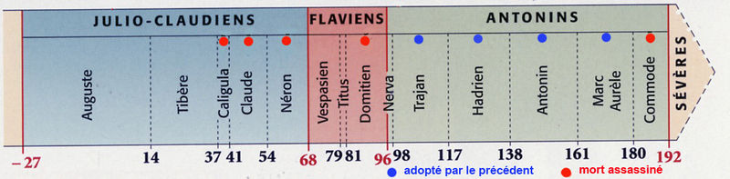
...........................................................................................................................................................................................................................................................................................................................................................................................................................................................................................................................................................................................................................................................................................................

- Décrire le document à l’aide de la liste jointe.

Liste des principales formules et expressions présentes sur une monnaie romaine

IMP, Imperator : titre militaire de l'empereur
COS, Consul : titre du plus haut responsable à l'époque républicaine, ultérieurement repris par les empereurs
AVG, Augustus, Auguste : titre de tous les empereurs après le premier Auguste (titre honorifique)
SC, Senatus Consulto : avec l'accord du Sénat. Cette abréviation se trouve sur les bronzes du Haut Empire car le Sénat était responsable de la frappe des monnaies de bronze.
CAES :caesar : césar (titre honorifique)
COS ITER :consul iterum : consul pour la deuxième fois
COS TER : consul tertium : consul pour la troisième fois
DIV : divi : divin, fils du divin
DN : dominus noster : notre maître
IMP : imperator : empereur
INV AUG : invictus augustus : l’empereur invaincu
PART MAX : particus maximus : grand vainqueur des Parthes
PP : pater patriae : père de la patrie
P M, PONT MAX : pontifex maximus : grand pontife (chef de la religion romaine). Titre religieux de l’Empereur.
TR P, TR POT : tribunicia potestate : revêtu de la puissance tribunicienne
AUGUSTO : Auguste
CONSTANTINUS : Constantin 1er
TRAIANUS : Trajan
HADRIANUS : Hadrien
NERVA TRAIANUS : Nerva Trajan = Trajan
TI CLAUDIUS (TIBERIUS CLAUDIUS) : Tibère Claude = Claude
VESP (VESPASIANUS) : Vespasien

Vous pouvez aussi écrire sur le document.
......................................................................................................................................................................................................................................................................................................................................................................................................................................................................................................................................................................................................................................................................................................................................................................................................................................................................................................................................................................................................................................................................................................................................................................................................................................................................................................................................................................................................................

- Extraire et classer des informations.

Regrouper les formules identifiées, compléter le tableau ci-dessous afin d’identifier les différents pouvoirs de l’empereur Hadrien.
Formules identifiant un pouvoir  ........................................... | Formules identifiant un pouvoir  ............................................... | Formules identifiant un pouvoir  ..............................................

- Comprendre le sens général du document.
Pourquoi selon vous, l’empereur Hadrien se fait représenter ainsi ?
......................................................................................................................................................................................................................................................................................................................................................................................................................................................................................................................................................................................................................................................................................................................................................................................................................................................................................................................................................................................................................................................................................................................................................................................................................................................................................................................................................................................................................

